東華壽豐校園垃圾不落地計畫

總務處

2017年2月9日實施

東華壽豐校園垃圾不落地計畫

【實施原由】
近來校園內垃圾子車普遍有未分類的情形，導致本校垃圾車進入壽豐鄉垃圾掩埋場傾倒時被檢查出垃圾分類不合格且已被開紅單警告，為因應紅單警告後退運及實際開罰單的行政程序，本處研議垃圾不落地因應方案過程如下:
一、105.12.13勞資會議，勞方提案本校需執行垃圾不落地。
二、105.12.28總務處內部會議討論垃圾不落地執行方案。
三、106.1.4總務處與學務處會談垃圾不落地執行方案內容。
四、106.1.6行政會議校長指示，總務處了解校外垃圾傾倒的法律責任及校園垃
圾不落地的可能性。
五、106.1.10宿舍調配管理委員會議，總務處提案垃圾不落地方案為學人宿舍
區的討論提案，議決自寒假期間實施。
六、106.1.10總務處參加學生宿舍委員會議，說明垃圾不落地執行方案，達成
共識自寒假起實施。
七、106/1/24總務處向校長簡報垃圾不落地執行方案。
八、106/1/25開始進行全校性宣導工作。
九、106/2/8 總務處參加學生宿舍莊主會議列席說明。
十、106/2/9 學生宿舍開放住宿日起，全面開始執行垃圾不落地。
十一、106/2/15 行政會議進行垃圾不落地工作執行簡報及檢討。
垃圾不落地計畫擬訂分區於定時定點由垃圾車及人員前往收取垃圾，透過垃圾車巡迴校園的方式，冀能當場檢查是否確實做好垃圾分類。除了避免受罰之外，亦能防止校外人士未做好垃圾分類以致產生過量垃圾，而有效地減少學校垃圾處理之費用。垃圾不落地計畫正式執行日訂於106/2/9(亦為學生宿舍開放日)。
【實施說明】
本計畫定點定時收取垃圾，將校園區分為三區:學生宿舍區、學人宿舍區及行政教學區，各區之定點如附圖一(地點)、定時之時刻表如附圖二(時間)，各區實施方式說明如下：
- 學生宿舍區：包含東區宿舍(迎曦莊、沁月莊、行雲莊、集賢館)，西區宿舍(向晴莊、涵星、仰山莊、擷雲莊、多容館)。
(1)定點(詳附圖一A、B、C、F、G、H)及定時(詳附圖二)。
(2)一般垃圾車及隨車人員前往收取，同學自行將宿舍垃圾分類後攜出一般垃
圾及廚餘擲入垃圾車
(3)相同於目前環保署已全國實施的垃圾不落地方式，垃圾袋不得為不透明黑
色袋，必要時將破袋檢查或予退收，以落實垃圾分類制度。
(4)學生宿舍區內維持原設置資源回收桶(開學前將增設)，資源回收仍由室內
清潔人員進行收取，同學僅需將一般垃圾及廚餘於垃圾車到達時間攜出棄
置。

2. 學人宿舍區:包含居南邨、素心里等四處。
(1)定點(詳附圖一之I、J、K、L)及定時(詳附圖二)。
(2)一般及資源垃圾車及隨車人員前往收取，師長們自行將宿舍垃圾分類後攜
出一般垃宿及資源垃圾擲入垃圾車。
(3)相同於目前環保署已全國實施的垃圾不落地方式，隨車人員將檢視有無垃
圾分類不確實情形，必要時將破袋檢查或予退收，以落實垃圾分類制度。
(4)學人宿舍區原有廚餘桶將繼續留原地使用(詳附圖一之I、J、K、L)。

3.行政教學區：包含全校之行政教學大樓分成三處。
- 定點(詳附圖一二 M、N、O)及採不定時垃圾收取方式。M人社院教院管
院區(包含行政大樓、人社一二、管院、教院)，N圖資理工學院區(包含圖資、活動中心、理工學院、育成中心、湖畔)，O原民院環院藝術學院區(包含原民院、藝術工坊、環境學院、解說中心)。
- 於以上三處地點(亦為原有子車位置)設置加蓋加鎖之子車，鑰匙交由各大
樓專責清潔人員保管使用，清潔人員做好垃圾分類後即可不定時放入所屬子車並上鎖，以防止其他人士丟擲垃圾造成分類不確實情形。
- 一般及資源垃圾車及隨車人員採不定時方式前往上述三處固定位置子車處
收取，垃圾收取之當下，清潔人員無需出現。
(4) 相同於目前環保署已全國實施的垃圾不落地方式，隨車人員將檢視有無垃
圾分類不確實情形，必要時將破袋檢查或予退收給清潔人員，以落實垃圾
分類制度。
(5)初期子車雖上蓋上鎖，研判仍會有校外或不守規定人士將垃圾丟置子車 旁，此部份將再研議加裝具嚇止作用之感應警報擴音器或增加駐衛警監視巡邏次數，或子車區域加圍欄隔絕，以防止其他垃圾丟置子車旁情形，將視實際執行狀況再予以調整。

【特別活動日】
針對活動舉辦所產生的垃圾，相關主辦單位能於活動前提出放置子車申請，將加派收取或提供加鎖子車(由主辦單位負責垃圾分類及開鎖)，網路申請表格如附圖三。

【宣導計畫】
1.利用跑馬燈、電視牆播放。
2.以電子郵件公告學校周知。
3.學生宿設張貼海報公告周知。
4.學人宿舍由保管組每戶通知。
5.外籍生部分請國際處協助通知。
6.本校前後門、各建築物及垃圾車懸掛紅布條宣導。
7.各垃圾收取點豎立附圖一、二以為宣導。

【配合事項】
1.學生宿舍須增設資源回收桶，以符增加回收量之需求。
2.學生宿舍每2週一次晚上10點清冰箱之垃圾廚餘將專案處理。
3.特別活動將加派收取或提供子車(由主辦單位負責垃圾分類及開鎖)網路
申請表格如附圖三。
4.垃圾車須加裝收廚餘設備。
5.垃圾車後方加裝照明設備，以利夜間垃圾之收取及檢查。
6.配合垃圾收取及檢查，本組須遞補人力支援。
7.本組工作人員週六須上班8小時，將給予適當加班時間，以符一例一
休新法規。

附圖一：國立東華大學垃圾不落地定點收取垃圾位置圖
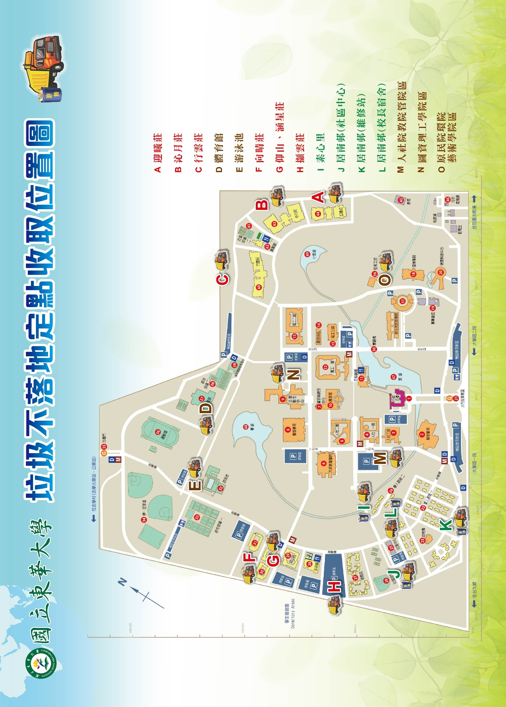
附圖二：國立東華大學垃圾不落地定時收取垃圾時刻表
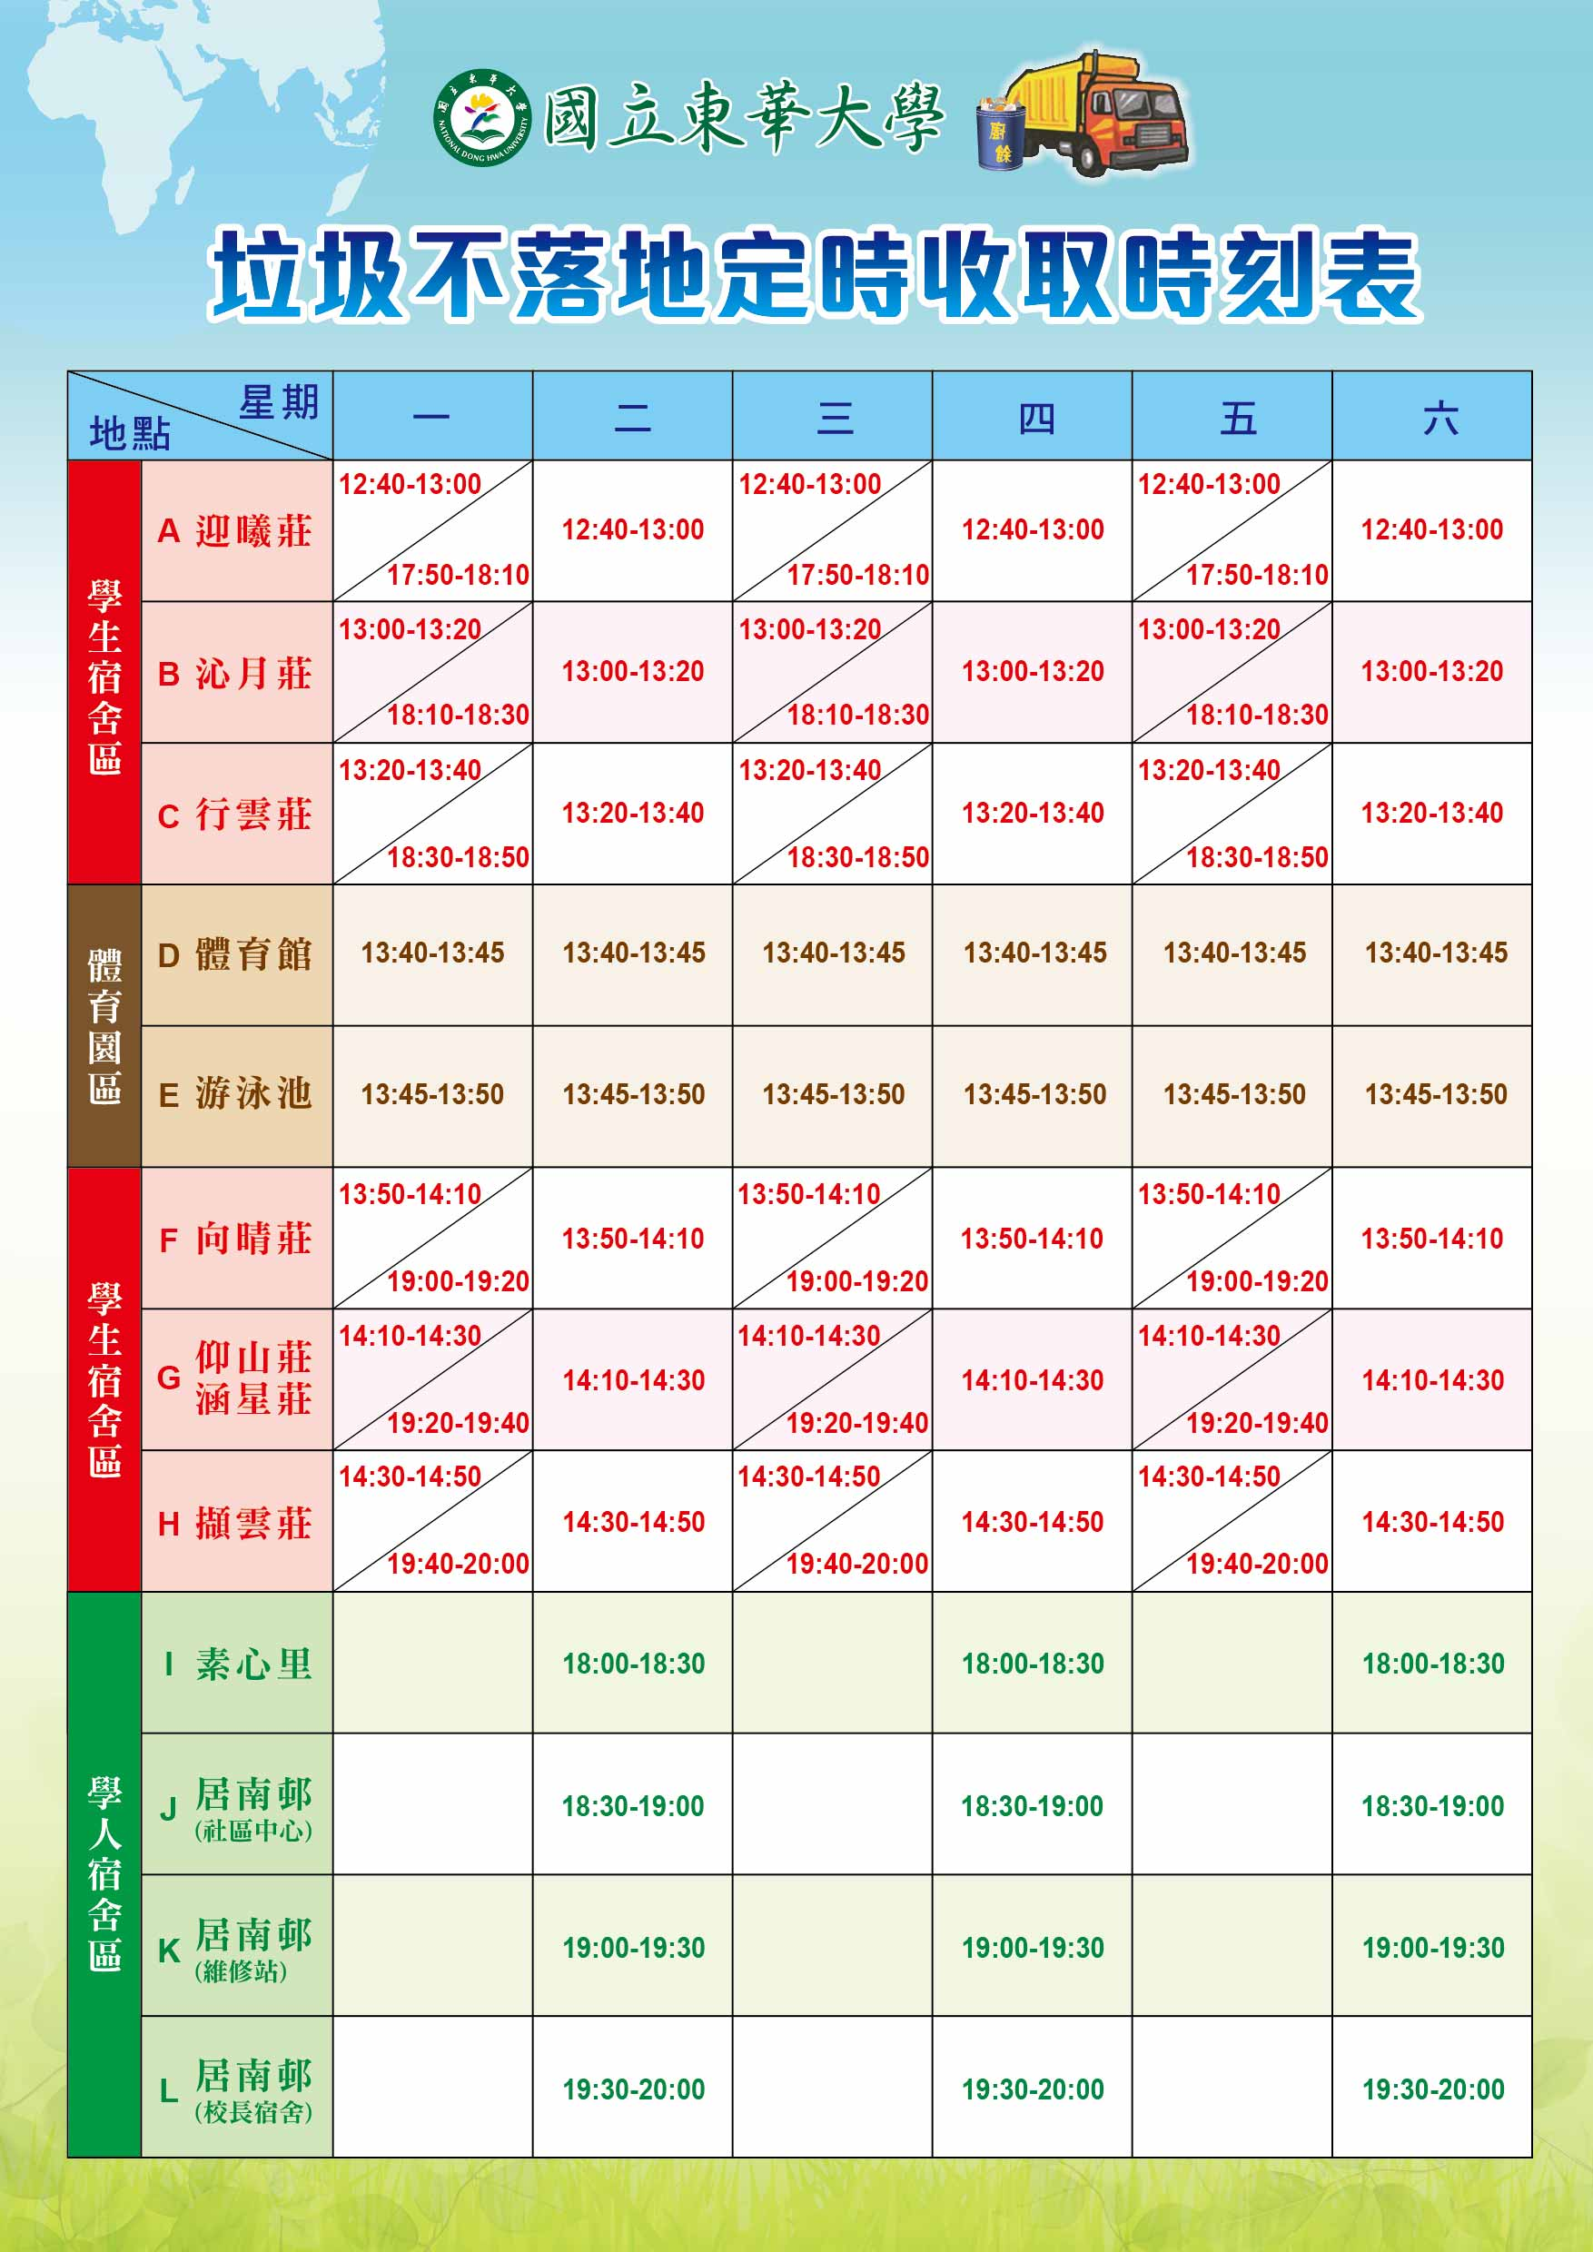
附圖三：國立東華大學垃圾子車申請表

國立東華大學
垃圾子車申請單

申請事由 |  |  |  | 活動名稱 |  |  |  |  | 編號：
申請子車種類數量 | 一般垃圾子車: 個 |  |  |  | 藍  資源垃圾子車: 個 廚餘桶: 個  黃
申請放置地點
子車放置時間 | 年 月 日 時 分起
 | 年 月 日 時 分止
申請單位 |  | 申請人 |  |  |  |  |  | 單位主管
 |  | 聯絡電話
申請子車  注意事項 | 一、申請單位請於放置前五日提出申請﹝特殊情況除外﹞。  二、申請單位需保管及負責完成垃圾分類，子車收取載回時申請  單位需派員會同隨車人員將予檢查。
以下由總務處環保組填寫:

主辦 |  |  | 核派  單位主管

